KALVARIJOS SAVIVALDYBĖS VIEŠOJI BIBLIOTEKA ĮGYVENDINO PROJEKTĄ
Kalvarijos savivaldybės viešoji biblioteka įgyvendino projektą pagal Kalvarijos vietos veiklos grupės strategijos „Kalvarijos VVG teritorijos vietos plėtros strategija 2007-2013 m.“ priemonę ,,Krašto kultūros ir tradicijų puoselėjimas“. Projekto „Kalvarijos krašto kultūros bei istorijos puoselėjimas ir sklaida“ (LEADER-10-KALVARIJA-01-003) metu įsisavinta paramos suma – 34 755,30 Lt.
Birželio 13 d. Kalvarijos savivaldybės viešoji biblioteka surengė konferenciją „Kalvarijos krašto kultūros bei istorijos puoselėjimas ir sklaida“. Tai buvo to paties pavadinimo projekto baigiamasis renginys.
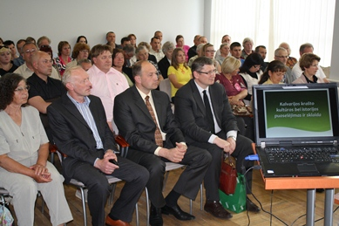
Sveikinimo žodį tarė Kalvarijos savivaldybės meras Valdas Aleknavičius. Gražių ir prasmingų darbų konferencijos dalyviams palinkėjo Lietuvos Respublikos žemės ūkio viceministras Mindaugas Kuklierius. Konferencijos metu pranešimą „Etninės kultūros puoselėjimas ir sklaida Sūduvos regione“ skaitė Etninės kultūros globos prie LR Seimo tarybos narys, Sūduvos regioninės etninės kultūros globos tarybos pirmininkas Zigmas Kalesinskas. Jis apžvelgė etninės kultūros populiarinimą Sūduvos regione. Pranešimą „Sugrįžimas į tėviškę“ skaitė profesorius, habilituotas technologijos mokslų daktaras Stanislovas Sajauskas. Jis demonstravo senąsias Kalvarijos krašto fotografijas, jas komentavo. Pranešime „Žvilgsnis į Kalvarijos praeitį“ Kalvarijos gimnazijos istorijos mokytojas Alvydas Totoris konferencijos dalyvius supažindino su Kalvarijos miesto istorija, žymiais kraštiečiais. Kalvarijos gimnazijos istorijos mokytojas Algimantas Babeckas savo pranešime „Kalvarijos krašto dvarvietės – nauji turistų traukos objektai“ džiaugėsi, kad projekto metu išleista knyga „Išnykę (ne)pamiršti dvarai: Aleksandravas, Makauskai, Pagraužiai, Trempiniai“, iš užmaršties naujam gyvenimui jau prikelia dvarvietes – jų istorija domisi ne tik Kalvarijos krašto gyventojai, jų lankyti atvyksta svečiai iš kitų rajonų. Pranešimą „Kalvarijos krašto kultūros bei istorijos puoselėjimas ir sklaida“ skaitė Sūduvos regioninės etninės kultūros globos tarybos narė, projekto „Kalvarijos krašto kultūros bei istorijos puoselėjimas ir sklaida“ vadovė, Kalvarijos savivaldybės viešosios bibliotekos skaitytojų aptarnavimo skyriaus vedėja Asta Jankeliūnienė. Ji apžvelgė projekto įgyvendinimo eigą.
Įgyvendindama projektą Kalvarijos savivaldybės viešoji biblioteka įsigijo naujos įrangos, skirtos kraštotyrinei medžiagai rinkti, sisteminti, demonstruoti. Surengė kraštotyrinę ekspediciją, kurios metu surinko medžiagą apie Kalvarijos krašto senuosius amatininkus ir išleido knygą. 2011-2012 m. dienos šviesą išvydo 4 nauji leidiniai: „Kalvarijos krašto senieji amatai ir amatininkai“, „Kaimų istorijos: Žalioji, Sabaliavas, Durbė, Garnabūdis, Naujas kaimas, Vilkavizna, Komenka, Santaka“, „Kalvarijos krašto kūrėjai: Saulius Lisauskas“, „Kalvarijos krašto kūrėjai: tautodailininkas Antanas Lastauskas“. Visi leidiniai pristatyti bendruomenei, vyko įvairūs susitikimai su krašto tautodailininkais, meno kūrėjais.

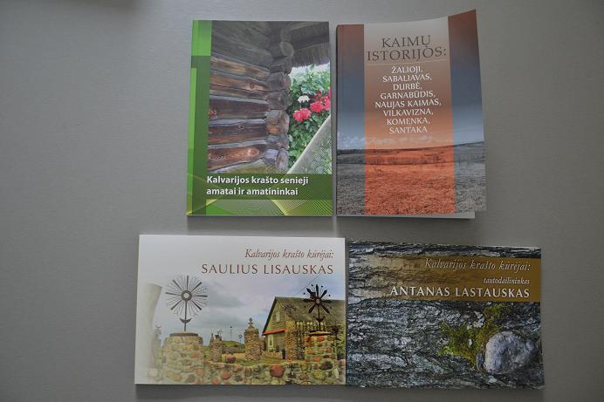
Reikėtų paminėti, kad visi šios konferencijos pranešėjai – Kalvarijos kraštui neabejingi žmonės: vieni čia gimę ir augę, kiti daugelį metų čia gyvenantys. Antroje konferencijos dalyje buvo pristatyta nauja ir paskutinė pagal projektą numatyta išleisti knyga „Kalvarijos krašto kūrėjai: tautodailininkas Antanas Lastauskas“.

